2018年度企业社会责任报告

报告说明：本报告书对浙江浪莎内衣有限公司2018年履行的经济责任、环境责任和社会责任所开展的工作和取得的成果进行表述，报告真实、客观的阐述了公司在2018年度在履行社会责任所做的具体工作，希望本报告让您充分了解浙江浪莎内衣有限公司社会责任的诚意，期待您的宝贵意见和建议，帮助我们在企业社会责任方面有更好的表现。
报告时间：
本报告的报告时间为 2018 年 1 月 1 日-2018年 12 月 31 日。报告数据说明：有关报告内所涉及数据来源于公司，数据真实有效。
报告范围：
本报告组织范围为浙江浪莎内衣有限公司。
发布形式：
本报告以电子版形式发布。

2019年3月5日

目 录
一、公司概况 2
（一）公司基本情况 2
（二）公司治理结构 3
（三）2018 年经营状况 4
二、公司社会责任的认识 4
三、在促进经济可持续发展方面履行的社会责任 5
一）完善公司治理，合法合规经营 5
（二）依法诚信纳税 5
（三）构建和谐的相关方关系 5
（四）为客户提供高质量的产品和服务 7
四、在促进社会可持续发展方面履行的社会责任 7
（一）保障股东及相关方权益 7
（二）有效控制、持续改进，强化公共责任 8
三）深入了解员工需求，提高员工满意度 9
四）加强安全生产 10
五）积极投身公益 12

一、公司慨况

（一）公司基本情况
浙江浪莎内衣有限公司是一家主要从事针织内衣、针织面料的制造与销售的企业，成立于2006年，注册资本1.5亿元，2007年公司在上海证券交易所成功上市（股票名称：浪莎股份，股票代码：600137）。
公司目前拥有圣东尼无缝内衣织机200余台，其他内衣生产及配套设备4000余台套。形成年产1600万套内衣，产值4亿元的规模。已通过ISO9001：2015质量管理体系认证和ISO14001：2015环境管理体系认证、OHSAS 18001：2007职业健康安全管理体系认证。
公司通过自主开发及与东华大学、上海大学、浙江理工大学、中科院等院所合作，开展新技术攻关，新产品研发等技术创新工作。积极参与制修订国家及行业标准20余项。公司于2009年成立市级企业研发中心，2011年成立市级企业技术中心，2010年企业被认定为市级创新型企业，2011年企业被评为义乌市专利示范企业，并于2017年通过复审。2017年通过评审为国家高新技术企业，并颁发证书。
通过创新，公司的内衣产品从传统型向时尚化、功能化、健康化、外穿化延伸，通过各种技术及工艺攻关，解决了很多关键问题，实现内衣与衬衫、羊毛衫等传统产品的结合，获得了二合一、三合一等多重效果，受到消费者的好评。且采用新型功能纤维开发的功能化内衣，如远红外健康内衣、吸湿发热内衣、蛹蛋白纤维内衣等产品，取得了较好的经济效益，且这些产品完全自主开发，在同行业内具有领先水平。同类内衣企业也通过借鉴学习浪莎的新产品，使整个针织内衣行业向健康、舒适、环保的方向发展。本公司在针织内衣产品的研发、设计、制造、销售及检测方面雄厚的技术力量，在义乌市内衣行业排名居前列，在全国针织内衣行业也排在前列。本企业的产品创新及发展对整个针织内衣行业具有强有力的补充和引领作用。

（二）公司治理结构
高层领导着力于公司的治理结构，建设一个值得社会尊敬的企业。
1、组织治理的关键因素
a）落实管理层所采取行动的责任
公司严格按照《公司法》、《公司章程》的相关管理规定，分析公司的组织治理体制，形成并不断完善法人治理结构。公司由董事会确定发展战略方向，并指导、监督经营班子落实，建立完善的绩效考评体制，各部门各司其职，同时做到有效监管，对公司广大股东负责。公司经营班子认真分析形势、把握全局，制订相应的经营计划，在公司内部推行精细化管理，建立健全各项制度，全方位、多角度完善经营管理。
经营方面：公司根据每年国内外形势的变化，认真公司分析、把握发展形势，制订相应的工作目标、工作重点及详细具体的措施，将工作重点层层分析、落实到各生产经营相关部门，并按照绩效考评体制，实施精细化管理，提高工作效率、监控产品质量，对工作进展进行监督，根据工作完成情况进行考评。
法律方面：严格遵守《公司法》、《劳动法》、《环境保护法》、《安全生产法》等相关法律法规，公司每年定期召开股东大会、董事会做好信息公开工作，全面保障股东利益。以诚为本，踏实做事，履行纳税人义务，被评为税务相关荣誉。并且在环境安全保护方面严格按照14000/18001要求，层层把关，履行好企业的社会责任。
道德方面：向社会各类人才提供大量就业机会；严格按照劳动法签订劳动合并，并履行合同条款，积极参与社会公益事业。并积极想员工和相关方宣传企业文化，培养员工道德水平向上提升。
b) 落实财务方面的责任
1、完善财务制度
公司依据国家《会计准则》、《财务通则》以及相关财务制度的要求，建立健全了包括资金管理规范、筹资管理规范、资产管理规范、预算管理规范等一系列财务管理制度，使财务管理有法可依。
2、明确财务责任和权限
《公司章程》和相关财务管理制度对董事会、经理层的财务责任、资产的保值增值责任作了明确的规定。特别是对重大投资和担保的数额和程序作了明确的规定，超越授权限额的都要经股东会批准。《公司章程》规定，董事会应当确定对外投资、收购出售资产、资产抵押、对外担保事项、关联交易的权限，建立严格的审查和决策程序；重大投资项目应当组织有关专家、专业人员进行评审，并报股东会批准。根据《公司章程》规定，对于公司董事、经理层执行公司职务时违反法律、行政法规、部门规章、规范性文件或公司章程规定，给公司造成损失的，应当承担赔偿责任。
3、完善内部财务监管机制
公司主要从三个层面完善内部财务监管机制：
1）在法人治理结构上：公司根据国家有关法律法规和公司章程，公司建立了包括股东会、董事会、监事会和经理层的法人治理结构。公司监事会、审计部门均在各自权限内，对董事、高管进行监督。
2）在公司整体财务监管层面：2015年起公司制订次年的业务预算计划，经批准后实施，作为次年业绩衡量标准。
3）在日常具体业务运作上：公司财务部门和法务人员参与到销售、采购、投资协议等重大合同事宜的评审中，从财务和风险控制角度提出意见和建议。财务部门在审核付款时，对于异常项目有权提出质疑，并将有关情况上报更高一级部门。
c）落实经营管理透明性以及信息披露政策
公司领导为保持经营管理的透明性，建立了《信息管理制度》、《党务公开制度》、《企务公开制度》等信息披露制度，公司领导通过文件、会议等形式及时公布公司经营管理状况，鼓励员工积极参与公司经营管理。
表 公司经营管理信息公布形式
对象 | 形式 | 内容
内部 | 文件制度下发、各种会议、宣传栏、网站、QQ群、OA系统、内部邮箱、经营管理会议等 | 公司的经营管理信息
外部 | 传统媒体、网站、行业协会、宣传资料等 | 公司的经营管理信息
d) 保持内、外部审计的独立性
1、内部审计的独立性
公司建立了审计部，并制定相关内部审计制度，配备专职的内部审计人员。内部审计人员负责人由董事会任免，与公司控股股东及实际控制人不存在关联关系。内部审计范围不仅包括财务审计，还包括管理人员岗位职责审计、绩效审计、离任审计等。内部审计人员每年向董事会提交审计工作计划和工作报告，并对董事会负责。董事会建立相应的激励与约束机制，对内部审计人员的工作进行监督、考核和评价。
2、外部审计的独立性
按照《公司法》等国家相关法律制度，每年度公司财务报告由会计师事务所审计。在历次的审计过程中，公司财务部门提供的年度财务报表、账簿、凭证、合同等和有关文件、资料真实、合法、完整，未发现违规情况，均出具了无强调事项、无保留意见的审计报告。
e) 股东及相关方利益的保护
公司完成修订了包括《突发事件（危机）管理制度》、《经济合同管理》、《固定资产管理办法》、等各项项流程、制度，内部控制环境方面得到很大的改善。
建立了包括决策程序、风险控制、业务管理、人力资源、财务管理、绩效考核、生产安全、劳动保护、环境保护等在内的一系列较完备的管理（标准）制度体系。公司加强公司与投资者之间的信息沟通，切实建立公司与投资者的良好沟通平台。

（三）2018年经营状况
近年来，公司的销售收入每年保持16.3%左右的增长速度。2018年公司实现销售收入38,758.72万元，上交税收2,150.61万元。

二、公司对社会责任的认识
社会责任是公司管理理念体系的一部分，其价值也体现在服务理念、制造理念、工匠理念、品牌理念、环保理念、关爱员工、社会责任之中。公司始终认为企业在长期经营并实现利润最大化的同时，还要承担对利益相关方以及整个社会的责任，以实现企业与经济社会可持续发展。认真地履行社会责任，不仅仅是公司提升自身价值，真正实现向现代新型企业跨越的必经之路，更是落实以人为本的科学发展观，构建社会主义和谐社会的具体行动体现。
公司以促进社会和谐发展为己任，将可持续发展和构建和谐社会的理念切实融入企业文化中，更好地满足客户要求，带给利益相关方更多的回报。公司不断追求企业与员工、社会、自然的和谐发展，以实际行动回报社会、关爱自然、创建和谐的发展环境，履行社会责任。
公司在实践中承担起的社会责任主要体现在：
1、注重公共责任。对环境保护、节能降耗、安全生产、公共卫生等方面风险进行识别并采取相应对策，积极承担在环保、安全等方面的公共责任；
2、注重道德行为。公司领导非常重视诚信道德建设，强调诚信经营，遵纪守法，恪守职业道德，积极承担对产品应负的责任和义务。
3、注重公益支持。公司主动履行并承担企业公民责任和义务，有计划的积极回报社会。公司积极组织参加志愿者服务，并进行慈善捐款用于助困、扶贫、赈灾等慈善救助项目及公益事业，

三、在促进经济可持续发展方面履行的社会责任

（一）完善公司治理，合法合规经营

公司高层领导坚持“诚信经营，多方共赢”的经营理念，恪守国家法律法规，坚守对顾客及相关方的承诺，并时刻教育员工实行企业的核心价值。
在公司内部实施“上道工序对下道工序负责”的内部市场运行机制，做好组织生产、质量控制，为下道工序提供满意的产品。
对顾客、对市场，树立“质量第一，顾客至上”的市场观，把千方百计满足顾客的需求并争取超越顾客的期望，作为企业发展永恒的主题，为顾客提供满意的产品和服务。
公司的经营管理、项目投资、环保安全、员工权益保护方面以及购销合同，都严格遵守法律法规，确保相关方的利益不受损害。
制定并宣传贯彻《人力资源管理制度》（包括基本行为准则、岗位说明书、工作纪律条例），形成了遵纪守法的良好风气
公司不断完善公司治理结构，建立健全内部制度体系，对董事、中高层管理层、员工贯彻执行法律、行政法规，履行诚信和勤勉的义务等方面做了明确的规定，坚持合法经营，依法纳税，诚信为本，履行法律和道德责任。
同时，公司依据法律法规以及相关方的要求，建立健全了信息披露、内部控制、资产管理、成本管理、财务报告管理等制度，进一步健全公司的管理制度体系，提高了规范化运作水平，为公司合法、合规经营提供了制度保障。

（二）依法诚信纳税

依法纳税是企业应尽的义务，也是企业承担社会责任的具体表现。税收在保证国家财政持续良性增长的同时，也对加快转变经济发展方式、产业结构优化升级、节能减排、践行低碳经济等方面产生积极的引导作用。作为行业的龙头企业，始终走在纳税前列，努力争创纳税模范典型。
随着公司业务的不断扩展，赢利能力的不断提升，公司为国家创造的税收也逐年大幅增加。2018年，公司纳税 2,150.61万元，为国家税收和地方经济的发展做出了积极的贡献。

（三）构建和谐的相关方关系

公司注重相关方（顾客、员工、股东、供应商、合作伙伴、社会）的关系，特别是与供应商和合作伙伴的长期战略合作伙伴关系，以满足公司战略的需要。
- 与供应商建立战略合作伙伴关系
供应商管理分类信息
供应商类型 | 一般供应商 | 重要供应商 | 关键供应商
采购比例 | 零星采购 | 30% | 70%
付款方式 | 月结 | 按合同约定执行部分6个月承兑 | 按合同约定执行，部分付6个月承兑
按合同约定 | 订单交货 | 订单交货 | 订单交货

（1）供应商管理和合作
公司将供应商按照采购材料在成品中的占比重要性、年度采购量、供货反应速度等综合指标，分为关键供应商、重要供应商、一般供应商三大类（即A、B、C三类）并进行分类管理。
公司重视供货的成本管理，采用货使用后再付款的方式，实现供货成本的最小化。
公司建立有效的双向激励机制：
①订单激励。对于评定优秀的供应商，公司通过加大订单的方式进行激励，是最为有效对供应商进行激励的手段。
②付款方式的激励。通过提供更有诱惑力的付款方式来激励优秀的供应商。
③新品配套使用的激励。公司开发的新品配件供应，倾向于优秀的供应商提供，促进持续的发展和壮大。
（2）供应商考核
公司按季、半年、年度分别对供应商进行综合考评，根据考核结果进行分类调整，公司与供应商签订年度《采购、技术、质量协议》，同时确立供货质量技术要求以及技术保密协议，用以规范和测评供应商的质量管理及技术能力。
（3）沟通与扶持：
①沟通：公司长期与供应商进行良好合作，及时对顾客反馈的相关信息进行传达与沟通，促进提供的材料符合顾客的要求。方式采用E-mail、电话、传真、面谈、高管拜访、定期供应商审计与考核、供应商大会、质量改善会议等。
②技术支持：为增强公司产品的市场竞争力，提升产品质量，降低材料成本，公司技术人员多次与供应商进行技术要求方面的交流，并提供了一些技术资源。
b）与协作单位建立战略合作伙伴的关系
公司东华大学、上海大学、浙江理工大学、中科院等科研院所开展科研合作，提高企业科研实力。与上游企业有紧密的合作关系。公司与国内外知名纤维原料生产厂家建立长期合作，保证了公司产品原料的国际先进性。积极参与制修订国家及行业标准20余项，公司于2009年成立市级企业研发中心，2011年成立市级企业技术中心，2010年企业被认定为市级创新型企业，2011年企业被评为义乌市专利示范企业，并于2017年通过复审。2017年通过评审为国家高新技术企业，并颁发证书。。
c）与顾客建立长期合作，互相促进的伙伴关系
公司与顾客的关系不仅是简单的顾客关系，而是长期合作、共赢促进的战略伙伴关系。公司的70%以上的顾客与公司进行了10多年的友好合作，公司的品质、服务、价格的表现，为公司树立了良好形象，同时也在整个市场上起到了引领作用。
d）与员工建立相互依存，和谐发展的关系
员工队伍是公司最重要的资源和财富，公司与员工的关系不只是雇佣和被雇用的关系，而是一种相互依存、和谐发展的合作关系。公司的员工满意度一直处于优良状态。
e）与股东建立互信、负责的良好关系
公司将与股东之间关系准则理解为一种责任、权力、义务对等的契约关系，公司在治理文化上坚持公平对待全体投资人，坚持在经营决策中维护全体股东利益，在股利分配上实行同股同权，确保大小股东享有公平、对称的信息。努力为股东获取长期、丰厚的投资回报。
f）承担社会责任，树立良好的公众形象
浪莎公司一直秉承“只要是关系国家民族的大事，浪莎都会站在前列”的理念，“有大家才有小家”，天灾无情人有情，每一个受灾的群众都牵挂着浪莎人的心。2018年创造税收2,150.61万元，新增就业岗位200余人，并带动周边关联产业发展；公司恪守道德规范，在环境保护、能源消耗、安全生产、职业病防护等方面严格执行法律法规，并积极推动公益事业发展，切实履行企业社会责任；为争创世界名牌产品，采取多项措施来提高产品质量，进一步巩固销售业绩；以各种形式的公益活动回馈社会，如组织志愿者活动、扶贫、赈灾捐款等。

（四）为客户提供高质量的产品和服务
公司始终坚持“精益求精的品质，尽善尽美的服务，持续超前的创新”的质量管理方针，将提升产品品质和树立品牌作为全员共同奋斗的目标。2018年顾客满意度调查统计满意率达 93.4%，超过年度90%的目标值，这是客户对公司产品质量、服务质量的认可，也是对公司品牌的肯定。

四、在促进社会可持续发展方面履行的社会责任

（一）保障股东及相关方权益

1）保护股东权益
公司自成立以来，严格按照《公司法》、《公司章程》等有关法律法规和规章制度的要求，规范运作，不断完善公司治理结构，定期召开股东会，对公司重大决策进行监督，定期审计重大项目，确定储备基金、企业发展基金的计提比例、利润分配方案，确定股东收益分配，以保护股东权益。公司制定并完善了《公司章程》、《年度经营计划》等规章制度，公司董事会、监事会操作规范、运作有效，充分维护了股东、员工和客户的利益。公司以股东利益最大化为目标，追求卓越的运营表现，让股东充分分享公司良好的经营成果。
2）供应商权益的保护
公司始终坚持“长期合作，互利共赢”的理念，建立了科学公平的供应商认定流程和供应商考评机制，与重要客户或供应商建立长期战略合作伙伴关系，实现利益共享、风险共担，采购销售活动严格按合同执行，确保合作方利益。
3）员工权益的保护
公司严格按国家劳动法的要求，保证员工的工资报酬、工作时间、休息休假、劳动安全、社会保险和福利、职业培训等权力，同时促使员工的工作和生活等方面的条件得到不断的提高和改善。
4）客户权益的保护
公司高层领导坚持“诚信经营，多方共赢”的经营理念，恪守国家法律法规，坚守对顾客及相关方的承诺，并时刻教育员工实行企业的核心价值。
在公司内部实施“上道工序对下道工序负责”的内部市场运行机制，做好组织生产、质量控制，为下道工序提供满意的产品。
对顾客、对市场，树立“质量第一，顾客至上”的市场观，把千方百计满足顾客的需求并争取超越顾客的期望，作为企业发展永恒的主题，为顾客提供满意的产品和服务。
5）其他相关方的权益
公司把纳税、环境、公益支持等各项工作都进行了责任分解，取得了良好的表现。
（二）有效控制、持续改进，强化公共责任
公司于2006年首次通过了ISO9001/ ISO14001质量环境管理体系认证，2018年通OHSAS18001职业分健康安全体系认证。并根据环境、职业健康安全管理体系要求进行环境因素和危险源的识别，确定重大环境因素和重大风险、不可容许风险，设立目标指标和管理方案并分解至各部门，每半年跟进计划的进展，在管理体系评审会报告年度目标、管理方案的达成状况，制定控制和改进措施。
在环境保护、节能降耗、安全生产、职业健康等方面的控制/改进措施,详见下表
2018年公共责任方面的控制和改进措施
控制项目 | 影响因素 | 公司要求 | 法律法规要求 | 测量过程和方法 | 控 制 措 施
环境保护 | 废水、  废气、  噪声等的排放 | 废水、废气、噪声等污染的排放检测达标率为100%；全年无重大环境事故 | 《污水综合排放》、《锅炉大气污染物排放标准》、《工业企业厂界噪声标准》 | 委托有资质的公司出具检测报告； | 1. 在厂区内实施雨污分流；  2. 建造废水处理设施，确保达标排放；  3. 锅炉加装废气处理装置，减少废气排放；  4. 建造污水处理和回用设施；  5. 厂界建造隔音、消声等设施；  6. 公司每年与各部门签订责任书；  7. 推行清洁生产；
安全生产 | 火灾、锅炉爆炸风险、危险化学品管理、劳保用品穿戴 | 1.确保重大伤亡、爆炸、火灾事故为零；  2.轻伤事故控制在总人数的千分之三以下；  3.，职业危害点达标率为85%，新增职业病为零。 | 《中华人民共和国安全生产法》、《特种设备作业人员监督管理办法》、《中华人民共和国消防法》、《特种设备质量监督与安全监察规定》、《危险化学品安全管理条例》、《中华人民共和国职业病防治法》等 | 1.按月度、季度和年度统计和分析工伤事故和人数；  2.委托具有相关资质的单位对公司的特种设备和职业危害点进行检测。 | 1、购入消防车4辆，组建浪莎消防队，参与公司和社会消防工作。  2、公司每年与各部门签订《安全生产目标管理责任书》；  3、全面推行班组安全建设，每月对车间副主任进行消防安全培训；  4、制定、完善四十余项管理制度和上百个安全操作规程，明确各项管理内容；  5、严格执行新进公司的员工的全教育制度，严格把关特殊工种人员的持证上岗，定期举办各类特种作业人员的教育培训；  6、制定一系列的应急预案。通过开展应急演练来普及应急知识。

（三）深入了解员工需求，提高员工满意度
1、识别员工需求，确定影响员工满意的关键因素：
公司通过座谈会、员工投诉、离职员工调查、专项讨论会、满意度调查结果相关性分析、员工访谈等方式来识别和确认影响员工满意的关键因素，并将其作为满意度调查的核心内容。
影响员工满意度和积极性的关键性因素
员工 | 关键因素 | 支持及保障措施
高层 | 工作与家庭的平衡 | 下发并实施《员工带薪年休假安排的通知》。
高层 | 收入与福利 | 与企业经济效益绩效挂钩。
高层 | 采取有效行动获取员工想法和见解来改进工作 | 加强高层之间的沟通与交流、开展员工满意度调查等。
管理、技  术人员 | 收入和福利 | 公司的薪资体系逐渐完善，并根据市场竞争力分析和考核结果每年进行薪资调整。
管理、技  术人员 | 职业生涯发展和提升 | 开展对管理人员考核和专业技术人员职称评定工作。
管理、技  术人员 | 工作和家庭平衡 | 下发并实施《员工带薪年休假安排的通知》。
一线员工 | 收入有吸引力 | 薪酬与绩效挂钩，工资形式有加班工资。
一线员工 | 福利待遇 | 过节费、高温补贴、加班费，福利用品发放。
一线员工 | 学习与成长 | 师傅带徒、岗位培训、内培与外培相结合等。
一线员工 | 及时获取和自己切身  利益相关的信息 | 加强上级与员工之间沟通和交流：形式有员工工会、生产调度会、杂志等。

2、营造员工主动参与和创新的氛围
公司每年定期召开员工代表大会，广泛征求员工对企业发展战略和生产经营管理的意见和建议，重大项目和涉及员工利益的重大事项提交企业高层审议。
公司强调以人为本，民主参与的原则。公司在制定制度，尤其是与员工利益相关的制度时，制定部门都会广泛征集员工意见，慎重考虑员工的利益。
公司还开设员工信箱，员工可以采用邮件或者信件的方式与公司管理者沟通，提出意见和建议，管理人员对员工提出的意见和建议会做及时的交流与反馈。公司通过多渠道、多角度的方式，让员工积极参与到公司的管理中，培养员工高度的责任感与参与感，形成良好的员工参与环境。
公司每年组织发起“合理化建议和质量管理小组”活动，具体涉及工艺改革、设备改造、环境建设、产品质量改进、经营管理、节能降耗、技能培训、员工管理、劳动纪律、新品开发、社会责任等方面，创造了较好的经济和社会效益。
3、积极营造员工的学习环境
公司积极营造员工的学习氛围， 公司制定《人力资源管理程序》等文件，鼓励员工在职培训、学习，公司对取得各个不同学历员工进行不同工资标准；组织编写培训教材，对关键工序、管理等人员按规定实行了强制性培训。通过创造学习环境和全面培训，提升员工素质，提高工作技能和效率。
4.测量员工满意并实施改进
公司通过头脑风暴、问卷调查的方式分别识别了针对直接员工和间接员工的不同的关键因素，建立了员工满意度指标体系。
公司领导非常关注员工的意见，通过日常的上下级沟通方式及满意度调查，及时收集、了解员工的意见，并做出积极的反应。公司制定了“员工满意度调查制度”，规定采取问卷调查方式，抽取 10%的全体员工作为调查对象，每年对员工进行一次满意度调查，对关键因素进行评价。另外将员工对企业的认同度、对企业文化建设的建议与意见作为单独项目进行调查，充分了解员工对于企业的满意程度。2018年员工满意度达到：80%。满意度调查结果公布后，公司针对员工不满意的指标以及提出的合理化建议，组织召开员工满意度座谈会，听取员工的意见与建议，结合员工流失率、员工参保率、缺勤率、安全及生产效率等指标，评价、分析找出改进的机会，分层次、分部门制订改善员工满意度工作方案，由董事办跟踪检查，维护员工权益、提高员工的满意程度和工作积极性。

（四）建立安全管理体系，加强安全生产
公司作为一家生产制造型企业，对安全生产工作有着深刻的认识，从安全文化建设、安全生产理念、安全生产管理等；始终坚持“安全就是生产力”的理念，确保设备安全运行、生产安全运行、员工安全操作。
公司先后成立了以总经理为公司安全负责人，各部门负责人的安全生产领导小组，全面负责领导、指挥和协调统筹与监管公司的安全生产工作。公司成立了以事业部为安全管理负责部门，各车间设立专兼职安全员，负责全面监督检查公司的日常安全工作。此外，各车间建立了车间主任为组长、班组长为组员的安全领导小组，从而形成了覆盖全公司的安全生产管理网络体系，为全面系统的做好安全工作奠定了坚实的组织基础。
2018年，公司继续坚持“安全第一，运行控制；遵章守纪，保障职业健康安全“安全方针； 促进安全第一，落实责任，持续改进,建设良好企业安全文化的工作原则，以落实安全生产责任制为核心，全面贯彻年初制定的安全生产目标管理方针，在政府有关职能部门的业务指导下，依靠各单位的积极参与和共同努力，全面开展对安全生产、消防安全、交通安全、环境安全、食品安全、教育培训、特种作业监管、危险化学品监控、事故调查、安全检查等安全生产管理工作。
（1）创建安全生产（劳动保护）环境
公司严格执行《劳动法》、《安全生产法》和《职业病防治法》等相关法律法规，建立了 OHSAS 18001职业健康安全 和 ISO 14001 环境管理体系，制定和完善了《安全生产管理制度》、《危险化学品管理制度》、《突发事件应急救援预案》等安全管理相关规定，不断改善员工工作环境。
公司组织开展对重大危险源、环境影响因素及重要场所的安全识别，明确监查方法和指标，采取一系列预防措施：改造、更新置换、设施完善，劳保防护，监测职业病危害因素和定期职业健康体检等。
（2）落实安全生产责任制，制定应急预案
公司坚持“安全第一，运行控制；遵章守纪，保障职业健康安全”的方针，完善三级安全生产网络组织，逐级量化安全生产考核，全面提升安全生产预 防水平，新技术和新设备得到广泛应用，事故率明显降低，确保全年无死亡事故，职业病发病率为零。
（3）积极推进生产安全建设
公司对各部门签订“安全协议”，针对用电、治安、特种设备、特种作业人员、动火、危险作业的施工人员和设备、安全管理组织机构配置专职安全监督管理人员、安全管理规章制度等方面，公司每季一次对生产现场进行安全检查，通过现场教育下达责令限期整改， 确保生产期间不发生重大事故。

（五）积极投身公益
公司一直将社会公益活动视为企业活动的一个重要组成部分，为社会发展贡献力量。高层领导和相关部门对公益支持进行系统策划，根据企业不同发展阶段和战略重点确定投入公益支持的原则和优先次序，做到既真正有利于社会，又利于企业发展。
公司以奉献爱心回报社会，诠释企业的价值观念和人文精神。公司积极参与行业发展、抗震救灾、慈善一日捐等多项社会公益事业。
公司公益事业支持重点领域
支持领域名称 | 支持内容
志愿者服务 | 植树造林、献血
慈善 | 救灾扶贫、困难家庭救助。

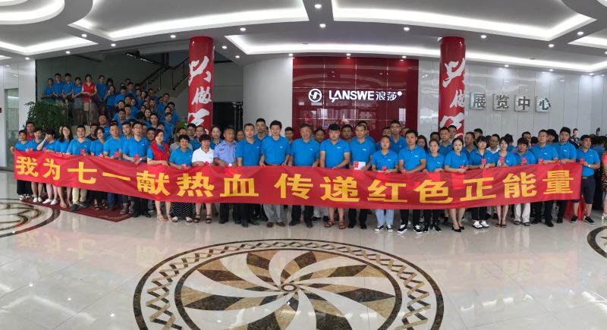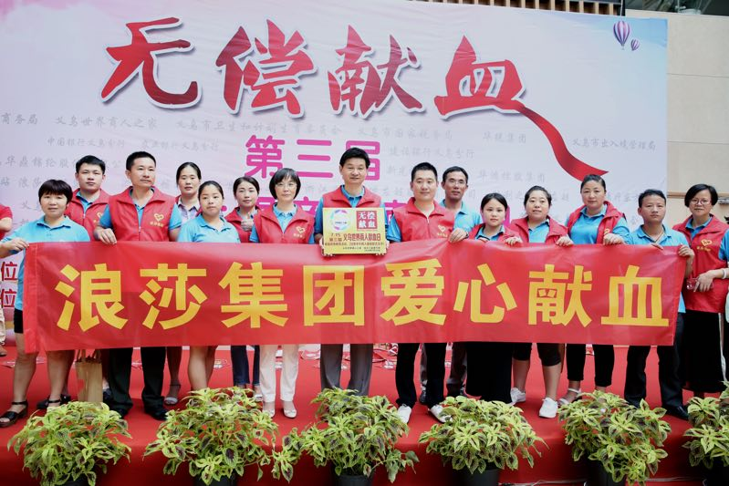
献 血
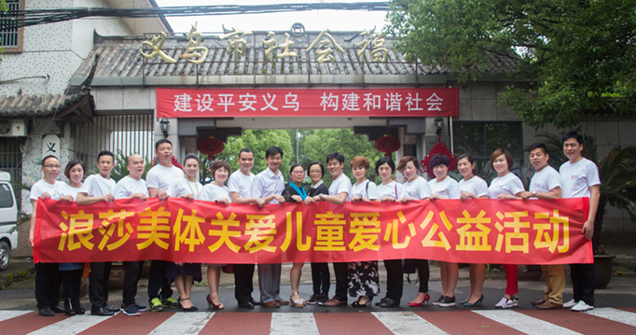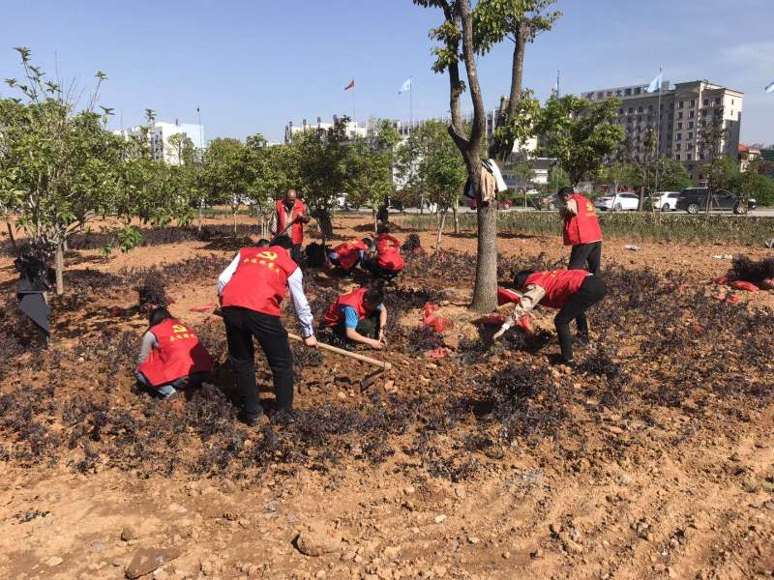
慰问义乌市社会福利院 植 树

